Índice
Control de versiones 2
Manual de Usuario: Análisis FODA (Módulo /context-scope/foda) 3
1. Consideraciones Metodológicas Previas 3
2. Instrucciones de Acceso al Módulo 4
3. Descripción de la Interfaz 4
3.1 Estados del Análisis 5
4. Gestión de Análisis Devueltos u Observados 5
5. Generación de Factores mediante el Asistente de Inteligencia Artificial 5
6. Estructura de la Matriz FODA 6
6.1 Adición de Nuevos Factores 7
6.2 Edición de Factores Existentes 7
6.3 Eliminación de Factores 8
6.4 Ordenamiento y Visualización de Contenido Extenso 8
6.5 Restricciones de Edición y Modo de Solo Lectura 9
7. Envío del Análisis FODA al Flujo de Aprobación 9
7.1 Paso 1:Procedimiento de Envío a Revisión 9
7.2 Paso 2: Configuración del Flujo de Aprobación 9
7.3 Paso 3: Seguimiento y Monitorización del Flujo 10
7.4 Paso 4: Publicación Final del Análisis FODA 10
8. Generación de Nuevas Versiones a partir de un Análisis Finalizado 11
9. Registro Histórico y Trazabilidad de Versiones 11
10. Consideraciones Finales y Directrices del Sistema 12

Control de versiones
Fecha | Autor | Version | Comentario
18-08-2026 | German Ormeño | 1.00 | Creación inicial

Manual de Usuario: Documentos Vigentes (Módulo /doc-flow/current-documents)
El módulo Documentos Vigentes será una vista de solo consulta con exclusivamente los documentos relacionados con el usuario que ya hayan completado su flujo de aprobación y sean, en ese momento, la versión oficial del SGSI. Será útil cuando solo se desee consultar o descargar lo oficial, sin el "ruido" de borradores o trámites en curso.
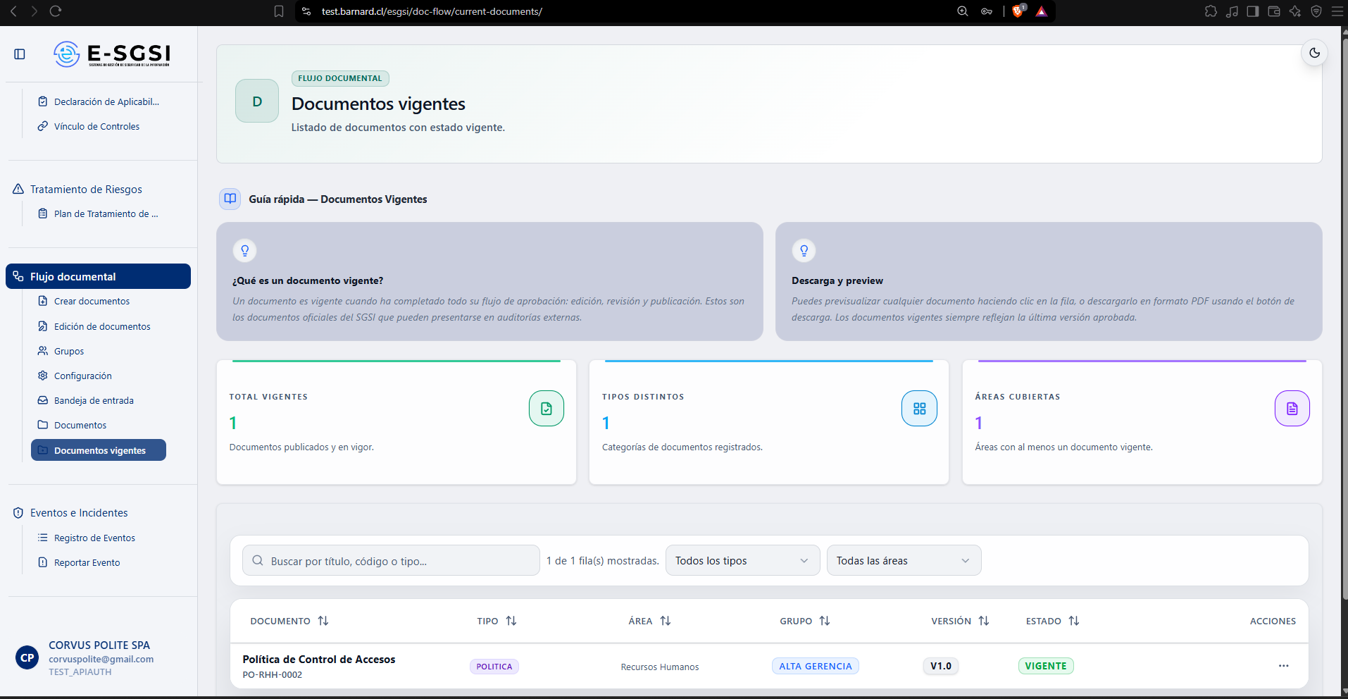

1. Antes de Empezar: Relación con Mis Documentos 📌
Este módulo mostrará los mismos datos que Mis Documentos (mismos documentos relacionados, mismas columnas, misma vista previa), pero filtrado exclusivamente a los que están Vigentes — equivaldrá a aplicar "Estado: Vigente" en Mis Documentos, presentado aquí como pantalla independiente.
ℹ️ Nunca podrá visualizarse la acción Publicar ni "ESPERANDO PUBLICACIÓN" aquí — ambas pertenecen a "Pendiente de Publicar", que por definición ya no es "Vigente". Para publicar, deberán utilizarse Mis Documentos o Bandeja de Entrada.

2. ¿Cómo Acceder al Módulo?
- Deberá iniciarse sesión con el usuario y la contraseña correspondientes.
- En el menú lateral, deberá expandirse Flujo documental.
- Deberá hacerse clic en Documentos vigentes.

3. ¿Qué se Encontrará en la Pantalla?
- Encabezado: "Documentos vigentes" — "Listado de documentos con estado vigente."
- Guía rápida.
- 3 tarjetas de resumen: Total Vigentes, Tipos Distintos, Áreas Cubiertas.
- Filtros y tabla.
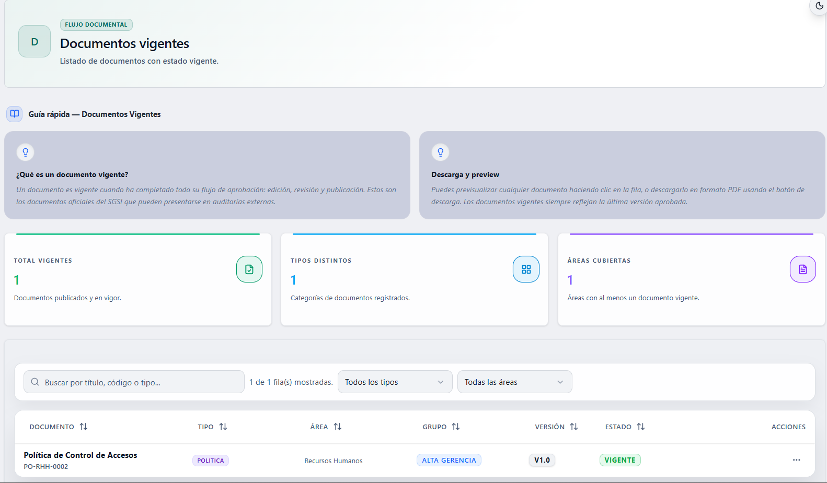
Tips de la guía: un documento será vigente cuando haya completado todo su flujo — edición, revisión y publicación. Serán los documentos oficiales que podrán presentarse en auditorías externas. Podrá previsualizarse haciendo clic en la fila, o descargarse en PDF.

3.1 Filtros
Buscador ("Buscar por título, código o tipo..."), Filtrar por Tipo y Filtrar por Área.
ℹ️ A diferencia de Mis Documentos, no habrá filtro de Estado — no tendría sentido, todo el listado ya está fijo en "Vigente".

3.2 Tabla de Documentos
Mismas columnas que Mis Documentos: Documento, Tipo, Área, Versión, Estado (siempre "VIGENTE") y Acciones. Deberá hacerse clic en cualquier fila para la vista previa.

3.3 El Menú de Acciones de Cada Fila
Acción | ¿Qué hace?
Ver | Abre la vista previa.
Descargar PDF | Genera y descarga el PDF de la versión vigente.
Crear capacitación | Solo si el documento aún no tiene una asociada.

3.4 Vista Móvil
Cada documento como tarjeta (código, título, tipo, área) con 3 botones: Capacitar (birrete, si no tiene capacitación), Ver (ojo) y PDF (descarga).

4. La Vista Previa de un Documento
Idéntica a la de Mis Documentos: banner "Documento Oficial y Vigente", panel de información completo (código, fechas, área, personas, controles ISO, documentos relacionados, cargos propietarios, clasificación, cambios implementados y flujo de aprobación con reasignación para Administradores), y el mismo tratamiento especial para documentos tipo SOA.
ℹ️ Como este listado solo contiene Vigentes, nunca podrán visualizarse los banners ni la marca de agua de "Documento Fuera de Vigencia" aquí — esos solo aparecerán si, desde "Documentos Relacionados" dentro de la propia vista previa, se salta a una versión que resulte No Vigente.

5. Cómo Crear una Capacitación Asociada
Mismo mecanismo que en Mis Documentos: se abrirá un formulario de capacitación en borrador precargado con los datos del documento, y el sistema detectará si ya existe una asociada buscando el código y versión dentro de la descripción de las capacitaciones existentes.

6. Notas de Interés y Advertencias 🔗
- 📌 Será una vista de solo consulta — sin edición, envío a aprobación ni publicación. Deberán utilizarse Crear Documentos, Edición de Documentos, Bandeja de Entrada o Mis Documentos según corresponda.
- No deberá buscarse aquí un borrador o documento en trámite — solo aparecerán Vigentes; cualquier otro estado deberá consultarse en Mis Documentos.
- ℹ️ La marca "OBSOLETO" solo se activará si se navega hacia un documento relacionado que resulte no ser el vigente.
- Módulos relacionados: Mis Documentos, Crear Documentos y Capacitaciones — todos con su propio manual.

Manual redactado con fines de orientación interactiva para el usuario final.

